客户开发流程-帽子

学习产品

产品的种类
产品包含：棒球帽，卡车司机帽，贝雷帽，太阳帽，礼帽，渔夫帽，针织帽。

产品的特性
可选的定制帽子

样品制作流程：

客户需求确认
- 提供设计参考：客户可以提供自己的设计稿，或描述具体的设计需求，商家根据这些信息来准备样品。
- 沟通需求：与商家进行初步沟通，明确所需帽子的款式、图案、logo位置、面料、颜色等。
  - 款式：棒球帽，卡车司机帽，贝雷帽，太阳帽，礼帽，渔夫帽，针织帽。
  - 面料：商家可以提供面料样本（如棉、羊毛、尼龙、皮革等）。
  - logo：需要客户提供图案，定制位置，呈现方式（刺绣、印刷、其他）。
  - 配件：商家可以提供配件选项供客户挑选。（如帽徽、扣带、刺绣线、标签等）。
  - 颜色确认：确认颜色方案，通常需要提供色卡，确保色调一致，避免误差。
影响报价的其他因素：
  - ：最低订购量（MOQ）和总数量，不同数量的帽子单价通常不同。
  - ：是否需要定制包装（如个性化盒子、袋子等）。
  - ：是否有特定的交货时间要求，紧急订单可能会产生额外费用。
  - ：预计使用的运输方式（空运、海运、快递等），运输费用对总价有影响。

设计方
- 设计草图：商家根据客户的需求制作帽子的初步设计方案。这个方案包括款式、颜色、logo位置、面料等的详细说明。
- 确认设计稿：商家将设计稿发给客户确认，客户可以提出修改意见。这个环节通常是反复调整，直到设计完全符合客户的要求。
- 我制作了一个可以叫做报价的东西

样品的制作
- 样品制作：一旦设计和材料确认，商家将开始制作样品。样品制作一般包括帽子的裁剪、缝制、刺绣/印刷、配件添加等工艺。

样品确认
- 样品最终确认：当客户对样品满意时，商家与客户确认样品。确认后，客户可以决定是否进行大批量生产。
- 支付样品费用：样品制作免费。

样品发货
- 支付运费：制作形式发票，让客户支付。
- 样品快递/邮寄：商家通过快递或邮寄方式将样品送达客户，客户收到样品后做最后的确认。

样品的修改或调整（如果有）
- 进一步修改：如果客户在收到样品后提出新的修改意见，商家会再次进行调整和修正，直到客户完全满意。

客户画像
1. 基本信息：
- 年龄范围：25-45岁
- 性别：男女皆有，偏向男女皆宜的款式（如棒球帽、贝雷帽、牛仔帽等）
- 地理位置：主要位于美国、加拿大、英国、德国、法国、西班牙等欧美国家
- 职业/行业：小型服饰品牌、电商平台卖家、时尚博主、品牌代理商、户外活动商店等
2. 需求特点：
- 定制化需求：寻求能够自定义品牌标志、图案或颜色的帽子，通常需要小批量定制。
- 款式偏好：根据季节和市场趋势，流行款式包括：棒球帽、渔夫帽、针织帽、运动帽、休闲帽等。
- 材质要求：环保材料、舒适的面料（例如纯棉、羊毛、聚酯纤维等），重视质量和舒适度。
- 价格区间：预算较为灵活，但对性价比有较高要求。一般价格范围可能在 $5 - $20 每顶，具体依材质和定制要求而定。
3. 购买动机：
- 品牌推广：通过定制帽子来增加品牌曝光，特别是通过社交媒体平台（如Instagram）进行市场营销。
- 活动赠品或限量款：为特定活动、节日或推广活动设计独特款式，吸引顾客购买。
- 季节性需求：例如夏季促销（渔夫帽、棒球帽等）、冬季促销（针织帽等）。
4. 消费行为：
- 购买渠道：通过线上平台（如自有网站、亚马逊、eBay、Etsy等）或者社交平台（如Instagram、Facebook）进行销售。
- 采购方式：通常倾向于小批量订单，寻找灵活的定制选项和低起订量（MOQ）以控制库存成本。
- 质量要求：注重帽子的做工质量、舒适性、耐用性和外观设计，尤其是在品牌展示时的视觉效果。
5. 痛点与需求：
- MOQ（最小订单量）：许多小型商家需要低MOQ，以避免大规模库存积压。
- 交货时间：快速的生产和配送周期，尤其是针对时效性强的营销活动。
- 定制灵活性：需要更具个性化的设计选项（如色彩、图案、刺绣等），以适应不同客户群体的需求。
- 质量与价格平衡：希望找到价格合理同时质量稳定的供应商。
6. 营销策略：
- 社交媒体宣传：通过Instagram、TikTok等平台的视觉效果展示产品，吸引年轻群体和潮流消费者。
- 限时促销：通过短期折扣和促销活动，吸引小型商家快速下单。
- 客户口碑和推荐：提供优质的客户服务和产品，鼓励客户在社交媒体上分享使用体验，增加曝光和信任感。
7. 购买决策因素：
- 品牌声誉：客户会考虑供应商的信誉和过去的客户评价。
- 产品质量：定制化帽子的质量，包括面料、刺绣和缝制质量。
- 价格竞争力：小商家会考虑价格和MOQ的灵活性，寻找性价比高的供应商。
- 客户服务：是否提供及时响应的客户支持，尤其是在定制设计和样品确认方面。

关键词
- 产品+采购词+各种后缀：羽绒服+零售商+冬季 简约 百搭 轻薄 保暖
一些常见的采购词如下：
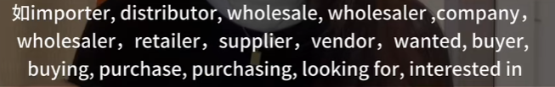
后缀还可以是：
公共邮箱，域名，公司名称，

一些搜索技巧：
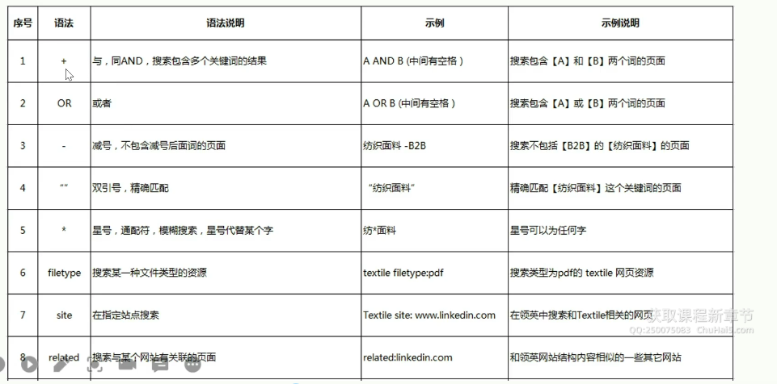
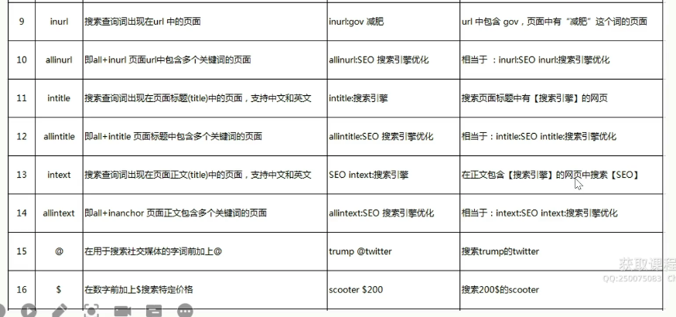
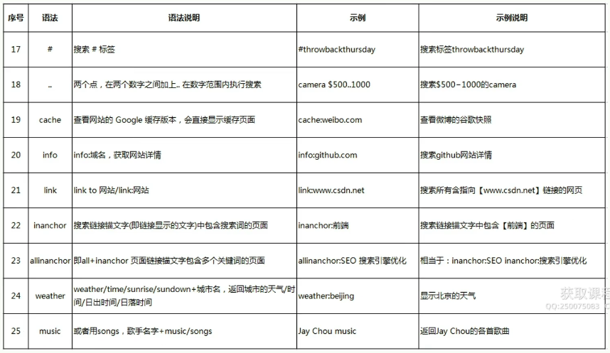

商店的关键词：
shop store boutiques apparel cloth accessories

例子：
Small clothing brand in the us -alibaba -amazon -ads

找客户实战

